不 符 合 项 报 告

|  |  |  |  |
| --- | --- | --- | --- |
| **审核领域及类型** | **■QMS****■EMS****■OHSMS**  **职业健康安全管理体系：第（2）次监督**  **环境管理体系：第（1）次监督**  **质量管理体系：初次认证第（二）阶段** | | |
| **受审核方** | **江西金钱豹保险设备集团有限公司** | | |
| **受审核部门** | **生产部** | **陪同人员** | **魏东** |
| **不符合事实描述:**  **车间现场巡查，发现气瓶直立放置，但未进行固定，防止倾倒，存在安全隐患。**  **上述事实不符合：□ GB/T 19001:2016 idt ISO 9001:2015标准条款**  **□ GB/T 50430-2017标准 条款:**  **☑ GB/T 24001-2016 idt ISO 14001:2015标准 8.1 条款**  **□ GB/T 28001-2011 idt OHSAS 18001:2007标准 条款**  **☑ ISO45001：2018标准 8.1 条款相关要求**  **不符合性质：□严重　　　☑一般**  **D:\收集资料\文波-2.pngD:\收集资料\文波-2.png**  **审核员： 审核组长： 受审核方代表：**  **日 期： 2021-06-18 日 期： 2021-06-18 日 期：** | | | |
| **纠正措施验证（包括验证的主要内容和结果）**  **验证了纠正措施及相关整改材料，措施有效，予以关闭。**  **审核员： 日期：** | | | |

不符合项纠正措施表

|  |
| --- |
| **不符合项事实摘要：** |
| **纠正情况：** |
| **原因分析：** |
| **纠正措施：**  **预定完成日期：** |
| **举一反三检查情况：** |
| **受审核方纠正措施有效性的验证：**  **验证人： 日期：** |

**受审核方代表： 日期：**

**改善前：**

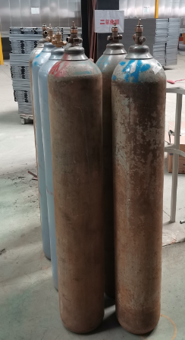

**改善后：**

